Meno birmovanca:
Birmovný Rodič
Meno a priezvisko
Dátum narodenia
Adresa bydliska
Farnosť (miesto) krstu
Birmovné meno
Ak birmovný rodič nie je pokrstený vo farnosti Čimhová,
treba uviesť farský úrad v mieste, kde bol birmovný rodič pokrstený.
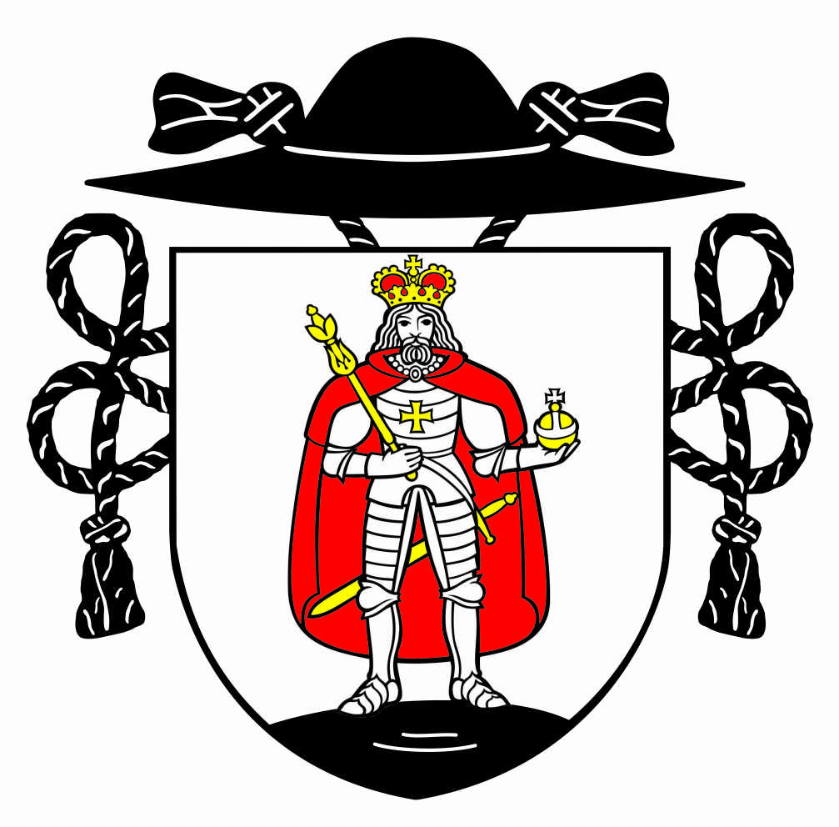
Rímsko - katolícky farský úrad Čimhová
Čimhová 7
027 12 Liesek
+421/43/538 4218, farnostcimhova@gmail.com, farnostcimhova.sk

Birmovný rodič

- Birmovný rodič musí mať minimálne 16 rokov, nemôže to byť vlastný otec alebo matka birmovanca.
- Birmovný rodič má mať prijaté všetky iniciačné sviatosti (krst, birmovka, Eucharistia), môže to byť jedna osoba. (Kán. 874). V tom istom paragrafe Kódex hovorí, že birmovný rodič nemá byť postihnutý nijakým kánonickým trestom, zákonne uloženým alebo vyhláseným. Kánonický trest môže byť buď uložený cirkevnou autoritou alebo do neho veriaci upadá automaticky vykonaným skutkom (akým je napr. priama účasť na potrate, bludárstvo, zneuctenie Eucharistie…)
- Birmovný rodič, žije usporiadaným kresťanským životom, nie rozvedený.

